|  |  |
| --- | --- |
|  |  |

**ПЛАН ЗАСТРОЙКИ**

**по компетенции «Дошкольное воспитание»**

**Регионального этапа Чемпионата по профессиональному мастерству «Профессионалы»**

**__________Пензенской области______________**

(регион проведения)

2025 г

Актуальный план застройки для проведения чемпионата составлен в соответствии с принятыми в компетенции условными обозначениями с применением компьютерных программ и с учетом наименований инфраструктурного листа.

План застройки утвержден главным экспертом площадки.

При составлении плана учтены требования инструкции по охране труда.

Комната участников и комната экспертов находятся в шаговой доступности за пределами конкурсной площадки. Зона работы главного эксперта размещена в комнате экспертов.

**Конкурсная площадка**

**5,45 м**

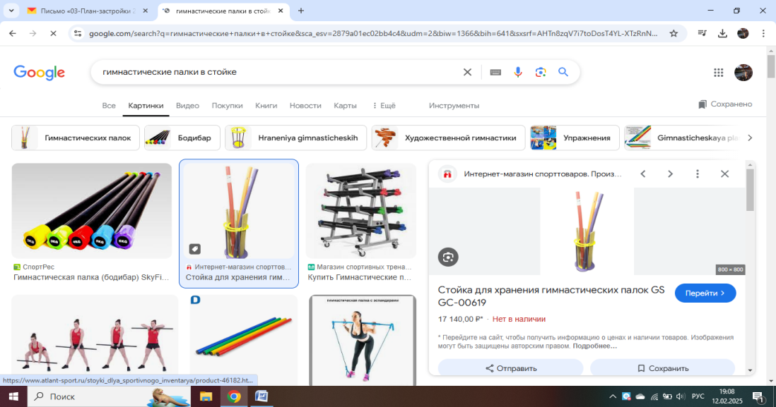

Ковер

Цифровая лаборатория для дошкольников "Наураша в стране ...Цифровая лаборатория для дошкольников "Наураша в стране ...

Зона Б

**15,63 м**

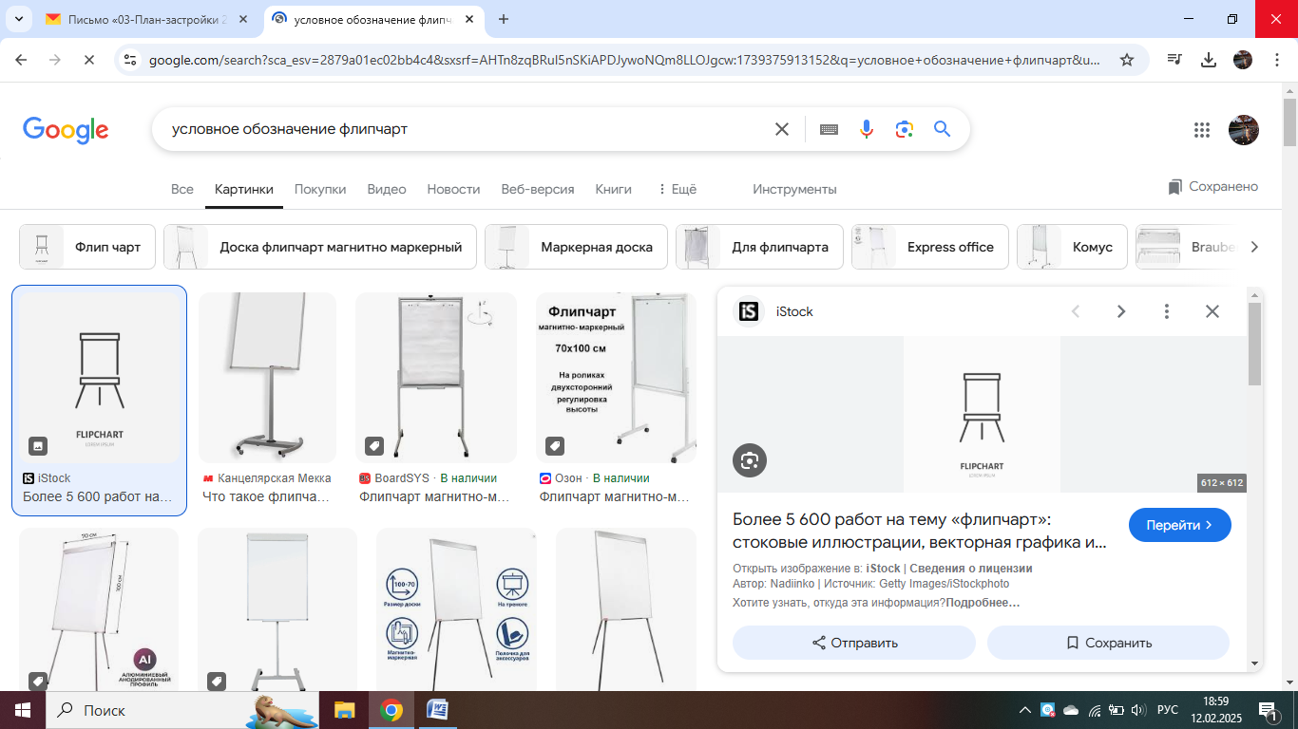



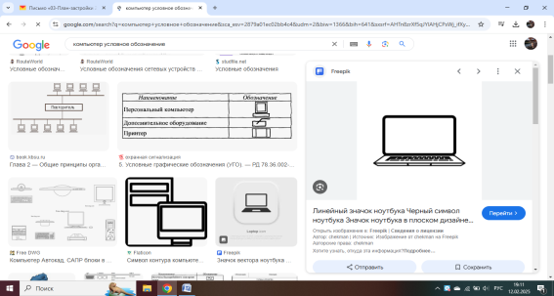

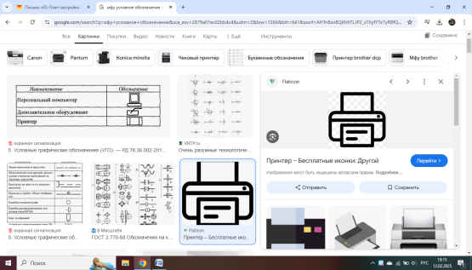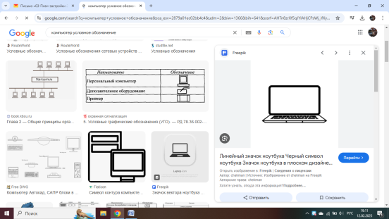

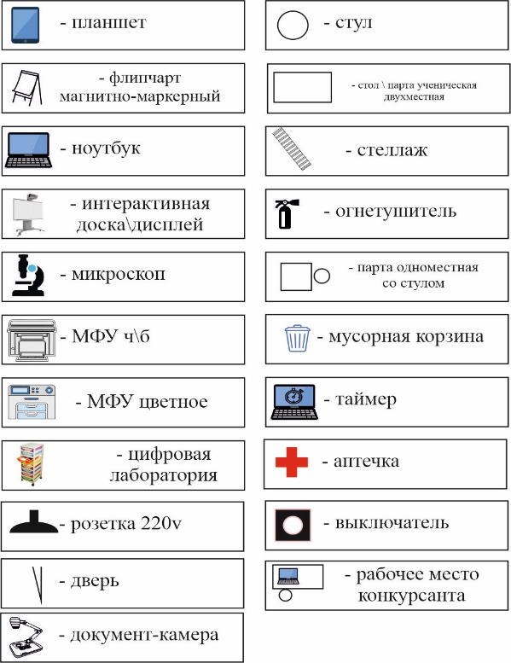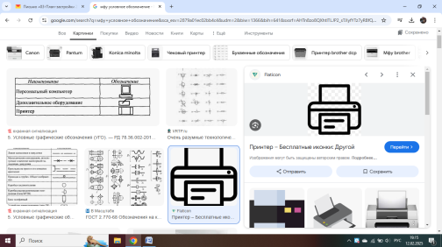

Зона А







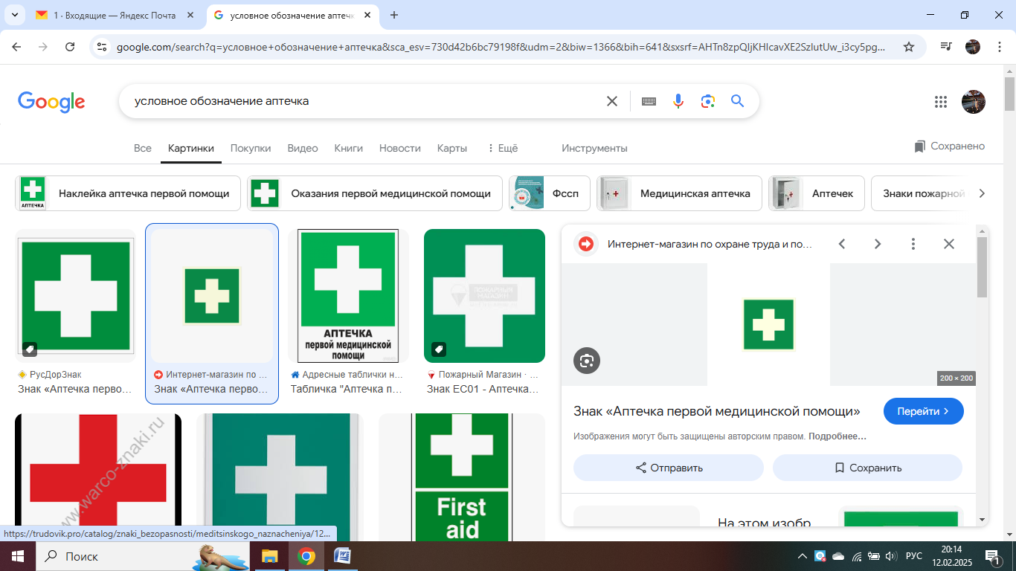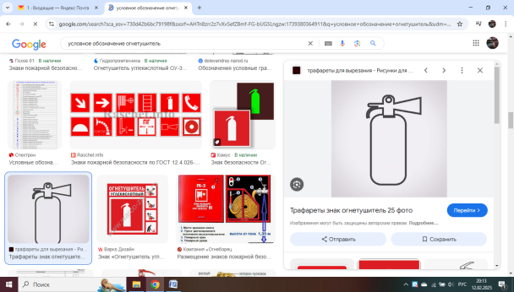

**Комната конкурсантов**

**5,45 м**

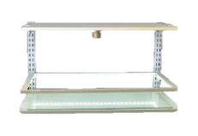

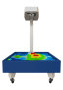

**10,5 м**



**Комната экспертов и место главного эксперта**

**5, 45 м**

**5, 6 м**

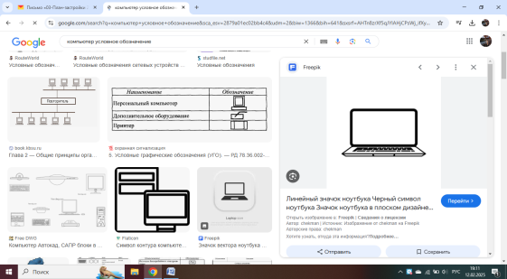

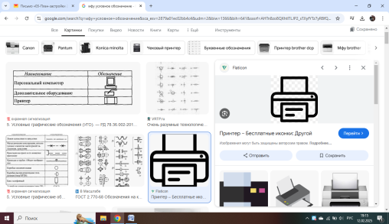

**Условные обозначения**

**Зона А-** подготовка конкурсного задания

**Зона Б –** демонстрация конкурсного задания

- тележка для хранения ноутбуков - стул

- шкаф - мусорная корзина

- таймер

- стеллаж

- ламинатор

 - стол - мягкие модули

- умывальник детский

Цифровая лаборатория для дошкольников "Наураша в стране ...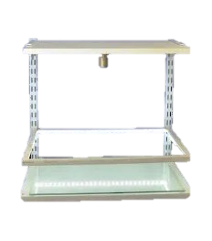 - Интерактивная песочница

Цифровая STEAM лаборатория

для дошкольников

- мультстудия

- документ-камера

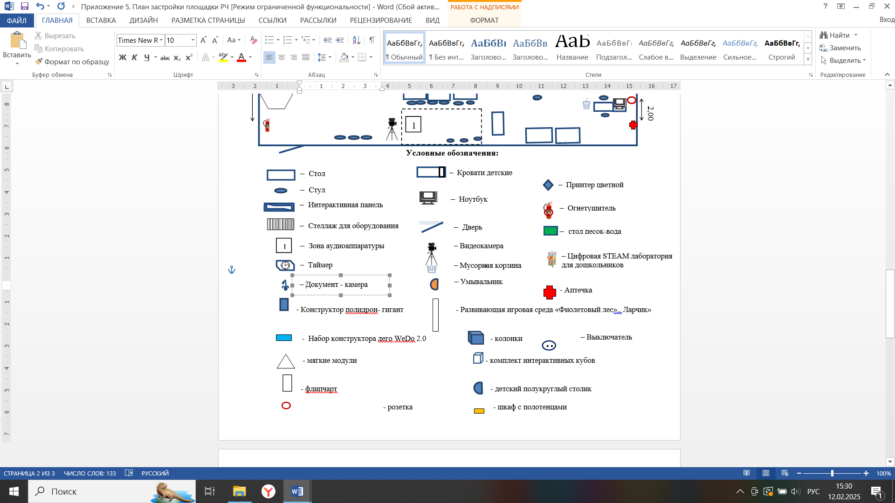 - интерактивная панель

 - дверь

**-** Конструктор полидрон- гигант - флипчарт

– стол песок-вода - детский полукруглый столик

- Развивающая игровая среда «Фиолетовый лес»,, Ларчик»

 - кулер для воды

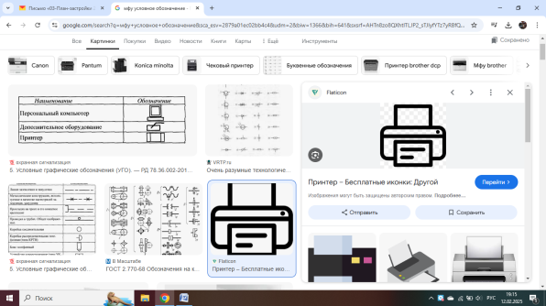 - ковер - ноутбук

- МФУ

- розетка

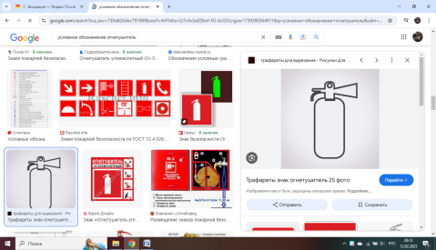 - стол детский

- аптечка - огнетушитель